**基于STM32与GPRS路灯控制系统**

---------客户端界面设计及客户端网络通讯 吴欢欢

1. **项目的总体要求**

**1.1 总体要求**

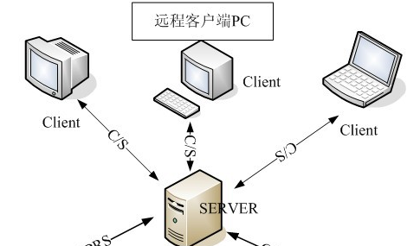

客户通过对PC机上面Client软件，通过Client软件界面上的操作，对服务器进行访问，获取远程终端上各个路灯的数据，并通过服务器对远程终端进行访问与控制。在界面上，具有时间设定开、关按钮；地理位置设定开、关按钮；分组设置开、关；单灯控制开、关及调光功能，具有灯的电流、电压及线路的功率、功率因素，线路温度，亮度等参数反馈显示和数据追踪功能，能对远程控制设备进行数据跟踪、反馈、控制；

**1.2软件开发平台要求**

开发者开发的平台为：一般的PC机

软件的运行平台为：一般的PC机

网络架构：完全支持TCP/IP协议

软件工具：Microsoft Visual C++ 6.0

1. **产品需求分析**

2.1 界面

（1）用户登录系统：1.用户登入需要（用户名和用户密码）

2.允许登录的用户修改自己的信息

3.显示用户上次登入的时间及IP地址

4.现在的想法是服务器提供用户名和密码，就是说客户买了产品之后只能用这个用户名和密码登录！

5.相当与给用户一个ID

（2）用户权限：

1.修改策略 对策略进行修改（策略意思就是对多路灯上时间的控制）

2.修改站点配置 对终端点进行修改

3.修改巡检配置 对巡检的时间进行配置，多少时间获取终端路灯支路上的信息

4.对支路上的信息读取之后可以进行保存

5.对服务器的数据进行有选择的访问：主要是指时间上的，历史数据和及时数据

6.可以向站点发命令

（3）责任区管理：现在的想法是用Client用户登入绑定一个责任区！也就是说服务器那边设置好用户名和密码，匹配终端，当验证之后能访问这个客户所绑定的责任区。 1.责任区里有责任区编号和名称

2.责任区有工程类型：可以修改，可以创建，可以删除，可以保存

（4）策略管理：1.策略名称和编号

2.显示创建策略时间：显示有效时间

3.策略上要有开灯和关灯时间

（5）告警配置：1.通过发送短信

2.界面要有报警信息，客户登陆获取服务端信息之后，显示哪路哪个出现故障.

3.告警的内容：ID,什么故障

（6）登陆：登陆窗口 包括用户名和密码

（7）连接：连接窗口 包括IP地址输入和服务器端口输入

（8）其他的显示：1.有单路开关按钮

2.有单盏开关按钮

3.显示一路灯的电压

4.显示一路灯的电流

5.显示一路灯功率及功率因素

2.2产品的设计要点以及难点

（1）Visual C++的网络通信及与服务器的协议设计

服务端与客户端通信，对于不同的指令必须要通过两者之间约定的协议完成，避免引起混淆。在通信协议的基础上加上自己设计的协议。

（2）VC界面的设计（关于整体的设计，美化，功能）